目录

1、 Ruby安装 2

2、 SCSS安装 2

3、 Compass安装 3

4、 HBuilder 预处理器设置 4

# Ruby安装

1. 下载安装

<https://rubyinstaller.org/downloads/>

1. 配置环境变量

C:\Ruby23-x64\bin

1. 更换gem的数据源

|  |
| --- |
| //1.删除所有gem源  gem sources -c  //2. 添加ruby-china的镜像地址  gem sources -a http://gems.ruby-china.org/  //3.打印是否替换成功  gem sources -l  //4.更换成功后打印如下  *** CURRENT SOURCES ***  https://ruby.taobao.org/ |

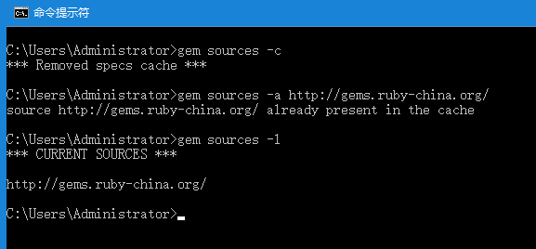

图 1 更换gem数据源

# SCSS安装

1. 方法一（通过命令安装sass）：打开命令终端，输入：gem install sass
2. 方法二（本地安装sass）：从http://rubygems.org/gems/sass 下载sass安装包，然后在终端输入: “gem install <把下载的安装包拖到这里>” 然后直接额回车即可安装成功

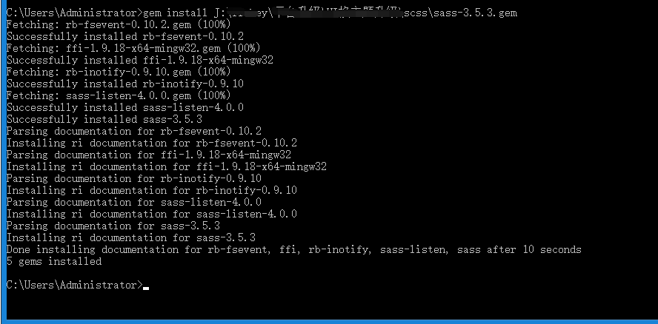

图 2 sass安装

1. 检查是否安装成功：sass -v

# Compass安装

1. 安装命令

|  |
| --- |
| gem install compass |

1. 检查是否安装：compass -v

# HBuilder 预处理器设置

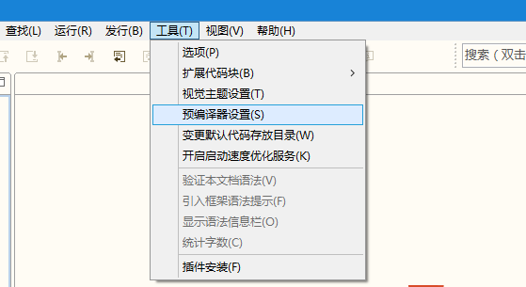

图 3 HBuilder预处理设置

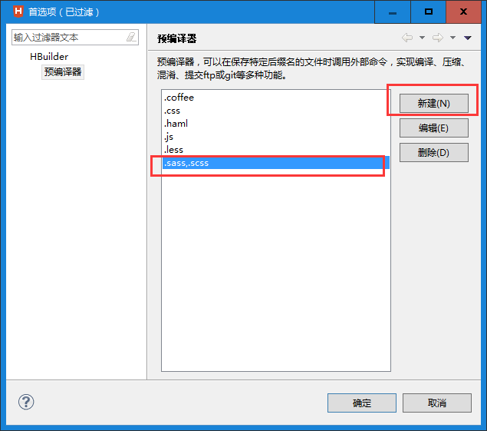

图 4 HBuilder预处理设置

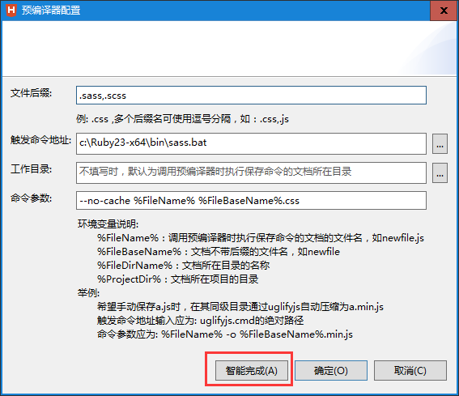

图 5 HBuilder预处理设置